评价报告网上公示表
项目编号：WTT-23-133-DJ □预评价□设计专篇 □控制效果评价□现状评价定期检测□日常检测
项目名称 | 嘉峪关奥福凯盛节能有限责任公司职业病危害因素定期检测
项目简介 | 嘉峪关奥福凯盛节能有限责任公司成立于2011年12月，注册资本金1000万元，由北京奥福能源股份有限公司与南京凯盛开能环保能源有限公司共同投资建设。公司位于嘉峪关市嘉北工业园区嘉峪关宏电铁合金有限责任公司场内，场地由宏电铁合金提供。公司主要将嘉峪关宏电铁合金有限公司6台25000kVA硅铁矿热炉和2台25500kVA高碳铬铁矿热炉烟气余热回收后用于发电。为补气凝气式余热锅炉发电机组，装机容量18MW。
行业类别 | 电力生产（其他）
项目组长 | 洪江 | 报告审核人 |  |  | 蒋陕峰
质量负责人 | 韩炜烨 | 技术负责人 |  |  | 成晓琦
项目组成员 | 陈泶瑜、赵学仕
采样时间 | 2023.5.10
报告提交时间 | 2023月5月
影像资料 | 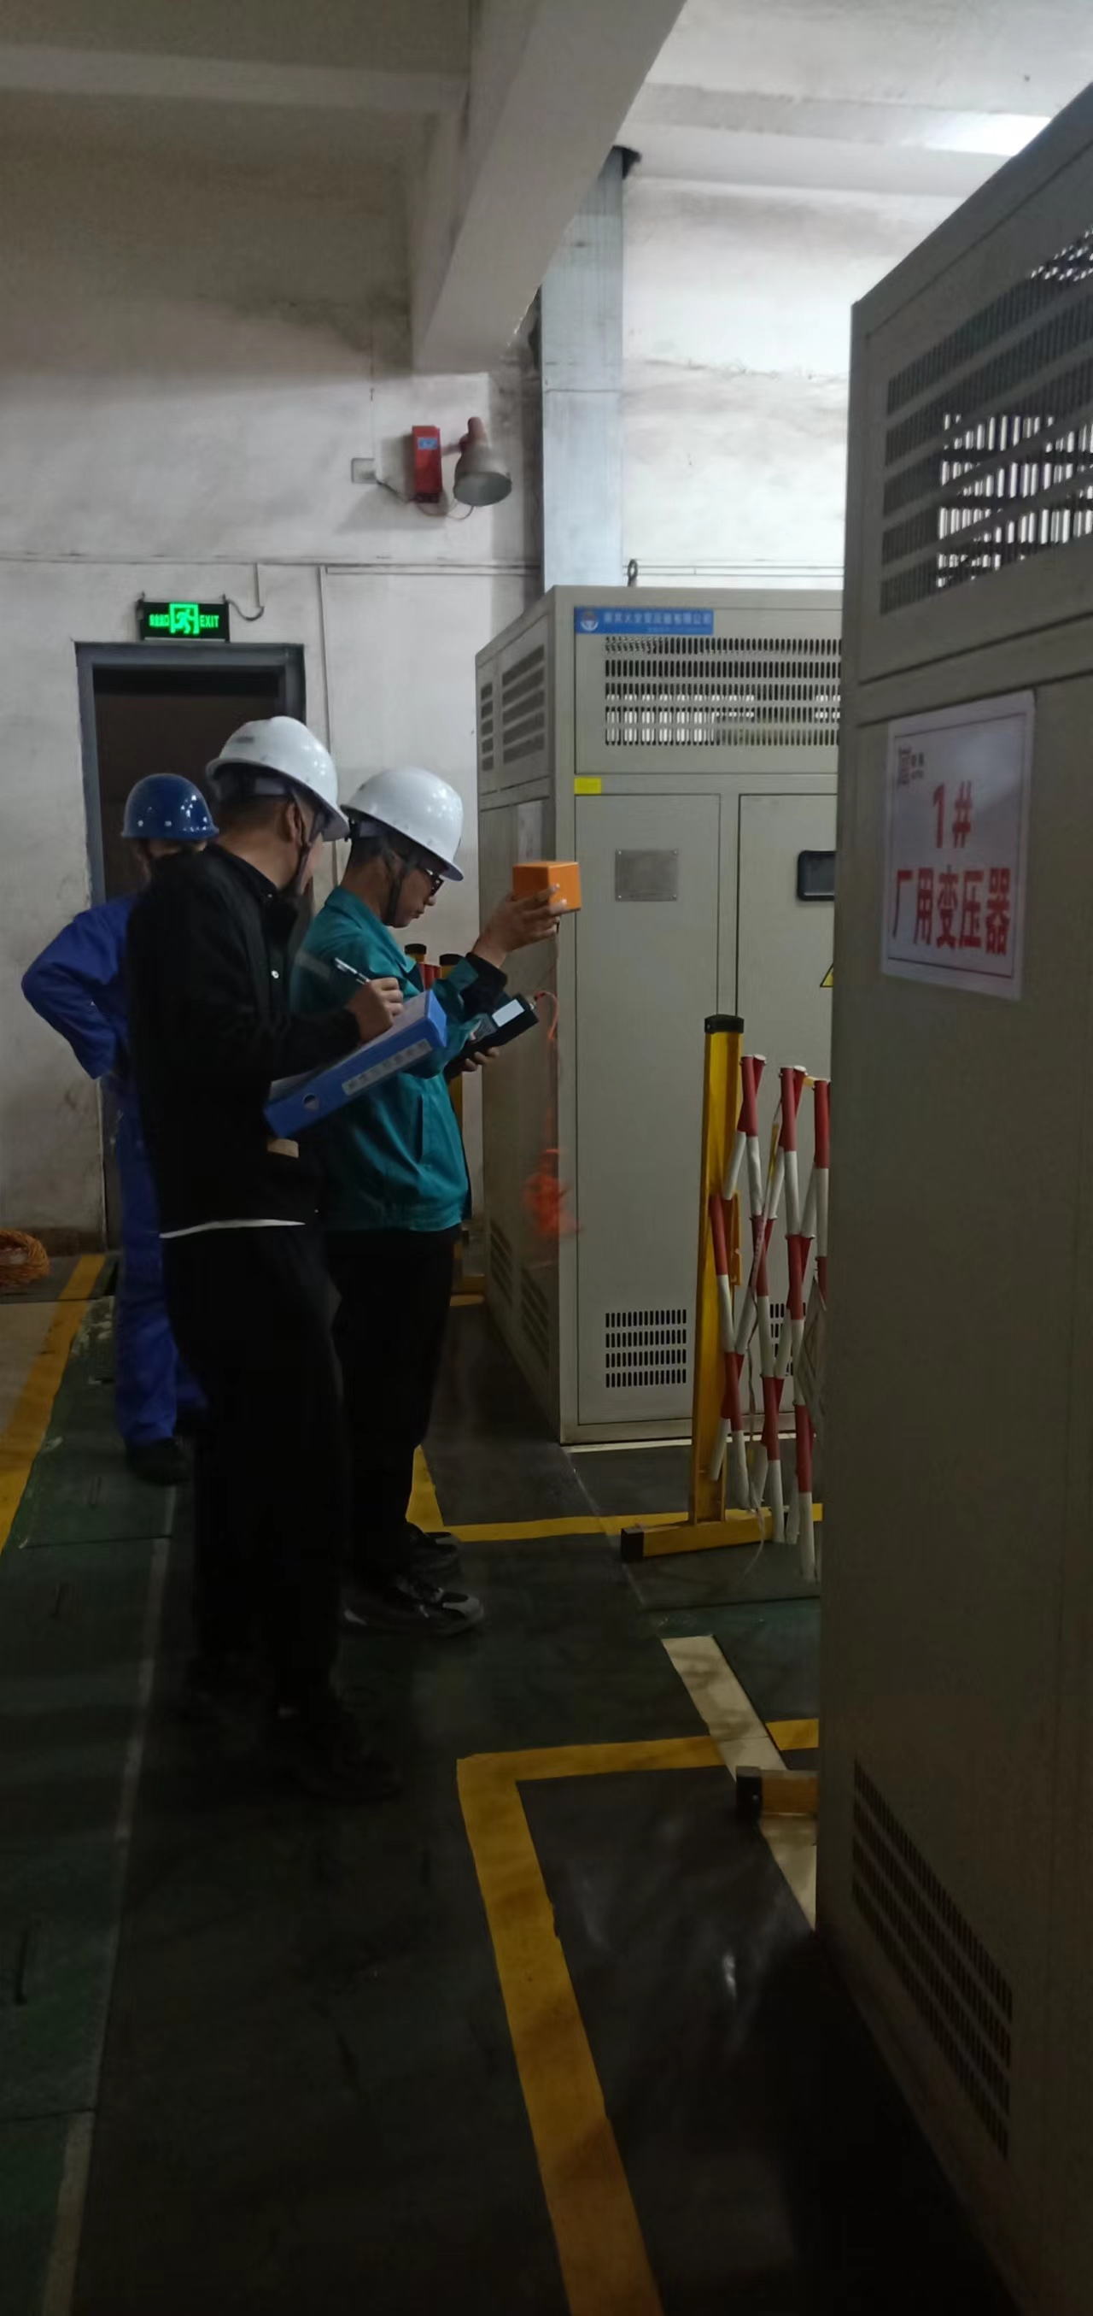 |  | 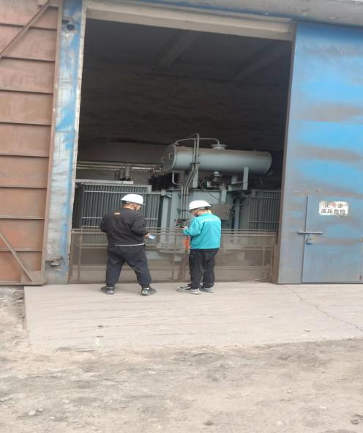
 | 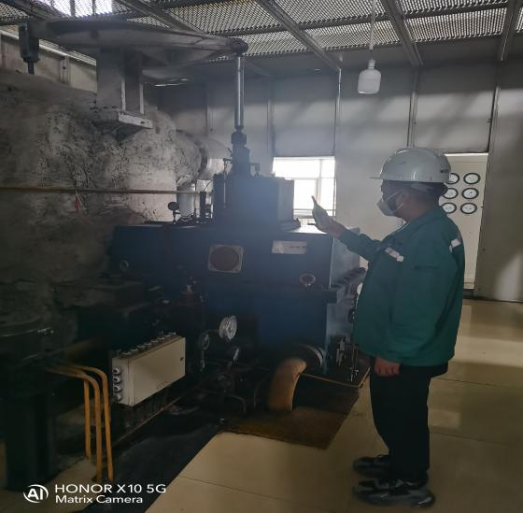 |  |  | 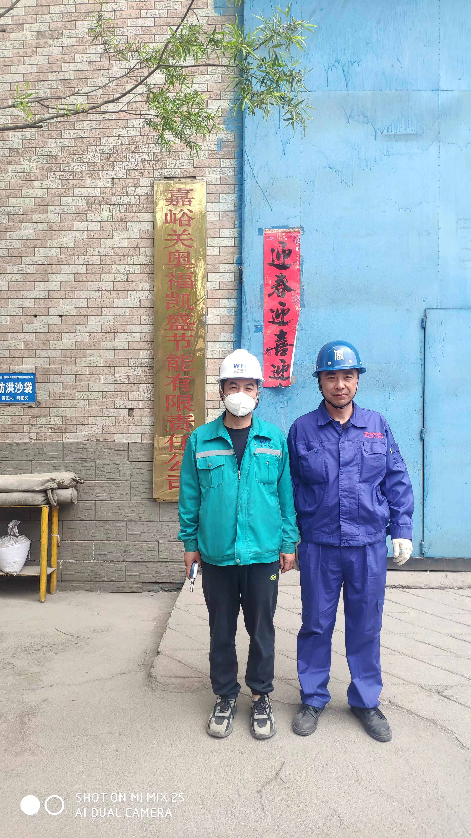
备注

